ĐÁP ÁN ĐỀ THI KHỐI 11
(BÀI THI HỌC KỲ II – NIÊN HỌC 2014-2015)
Câu | ĐỀ 1 | Điểm
1 | a)Thế nào là hiện tượng cảm ứng điện từ  +Là hiện tượng xuất hiện dòng điện cảm ứng  +khi có sự biến thiên của từ thông qua mạch kín  b) vẽ 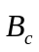 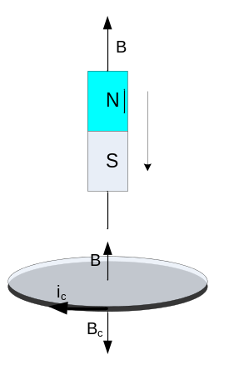  Vẽ i_{c} | 0,5đ  0,5đ  0,25  0,25
2 | - Tia khúc xạ nằm trong mặt phẳng tới ( mặt phẳng tạo bởi tia tới và pháp tuyến ) và ở bên kia pháp so với tia tới  -Với hai môi trường trong suốt nhất định, tỉ số giữa sin góc tới và sin góc khúc xạ luôn không đổi: 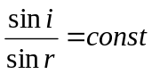 | 1 đ  1đ
3 | - Là thấu kính hội tụ  - Giải thích: ảnh ảo ( cùng chiều) , lớn hơn vật | 0,25đ  0, 25đ
4 | -Tia ló ra khỏi lăng kính luôn lệch về phía đáy của lăng kính so với tia tới | 0,5đ
5 | - Áp dụng: =NBscosα  -Thế số : 50,91.10⁻⁶= N.3.10⁻³20.10⁻⁴.cos45  -Đáp số: N= 12 vòng | 0,25đ  0,25đ  0,5đ
6 | a)-Công thức: n₁sini=n₂sinr  -Thế số: 1,3sini =1sin45  - Đáp số: i= 33⁰  b) n’₁sin33⁰ = 1sin90⁰  n’₁=1,84 | 0,25 đ  0,25đ  0,5đ  0,25  0,25đ
7 | - Công thức : 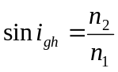  - Thế số : 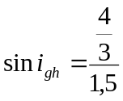  - Đáp số: i_{gh}=62,73⁰  - 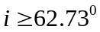 | 0,25 đ  0,25 đ  0,25đ  0,25đ
8 | -Áp dụng công thức vị trí ảnh: 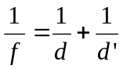  - Thế số: 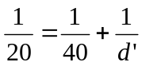  - Đáp số: d’= 40 cm >0  d’ > 0 ảnh thật | 0,25 đ  0,25đ  0,25đ  0,25 đ
9 | d₁=60cm d₂ =40cm  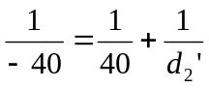 => d’₂= -20cm  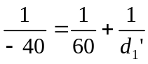 => d₁’= -24cm  Phải dịch chuyển ảnh lại gần thấu kính 1 một đoạn là : 4cm | 0,25đ  0,25đ  0,25đ  0,25đ
Câu | ĐỀ 2 | Điểm
1 | a)Định luật Lentz  b) vẽ 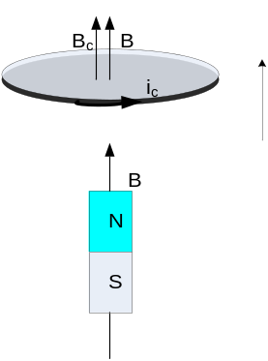  Vẽ ic | 1đ  0,25  0,25
2 | Hiện tượng khúc xạ ánh sáng là hiện tượng lệch phương ( gãy)  của tia sáng khi truyền xiên góc qua mặt phân cách giữa hai môi trường trong suốt khác nhau | 0,75 đ  0,75đ
3 | -Là thấu kính phân kì  -Giải thích: ảnh ảo ( cùng chiều) , nhỏ hơn vật | 0,25đ  0, 25đ
4 | -Ánh sáng phải đi từ một môi trường tới môi trường chiết quang kém hơn n₁>n₂  -Góc tới phải lớn hơn hoặc bằng góc tới giới hạn : 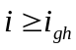 | 0,5đ  0,5đ
5 | - Áp dụng: =Bscosα  -Thế số : 10⁻⁶= 510⁻³25.10⁻⁴.cosα  -Đáp số: α = 85,41⁰  =>β=4,59⁰ | 0,25đ  0,25đ  0,25đ  0,25đ
6 | a)- Công thức: n₁sini=n₂sinr  -Thế số: 1,3sini =1sin60  - Đáp số: i= 41,77⁰  b) n’₁sin33⁰ = 1sin90⁰  n’₁=1,5 | 0,25 đ  0,25đ  0,5đ  0,25  0,25đ
7 | - Công thức :  - Thế số : 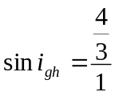  - Đáp số: igh= 48,59⁰  - 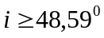 | 0,25 đ  0,25 đ  0,25đ  0,25đ
8 | -Áp dụng công thức vị trí ảnh:  - Thế số: 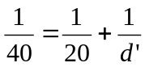  - Đáp số: d’= -40 cm d’<0 ảnh ảo | 0,25 đ  0,25đ  0,25đ  0,25 đ
9 | d₁=60cm ;d₂ =30cm  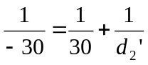 => d’₂= -15cm  => d₁’= -20cm  Phải dịch chuyển ảnh lại gần thấu kính 1 một đoạn là : 5cm | 0,25đ  0,25đ  0,25đ  0,25đ

